Association des Ingénieurs INSA
Groupe Régional de Bourgogne

Programme de la journée du 30 septembre 2023

10 h 00 Rendez-vous au temples des 1000 bouddhas :
Paldenshangpa Château de Plaige 71320 LA BOULAYE

Ce temple est une réplique de temple bouthanais. Il date de 1974. C’est un haut lieu de méditation
Le site est surprenant avec ses statues monumentales et ses fresques multicolores.
Nous commencerons la journée par une visite guidée conduite par un(e) personne initiée qui nous fera découvrir les rudiments de la tradition bouddhiste tibétaine, avec une approche du lieu , de la symbolique du temple extérieur, intérieur, et des rituels.
Ensuite nous reprenons les voitures pour aller au restaurant.

12 h 30 Auberge de Digoine : 71430 PALINGES

Menu :
Kir
****
Buffets d’entrées
Faux filet charollais en sauce poivre vert avec ses légumes
Fromage à la crème
Déssert
*****
Café
¼ de vin blanc et ¼ de vin rouge par personne

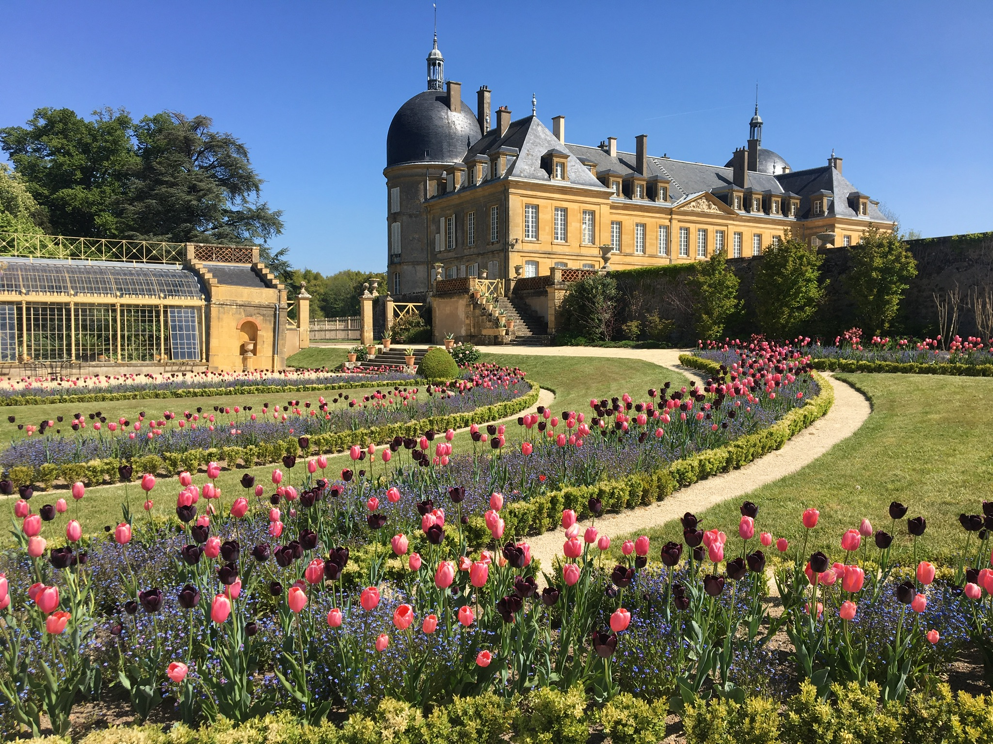15 h 30 : visite du château de Digoine

L’après midi nous ferons la visite guidée du château, du théâtre (1h) et la découverte libre du parc et des jardins (incluant la cour d'honneur, la serre, la roseraie, le potager et verger). Pour des raisons de conforts et de sécurité le groupe sera divisé en deux avec deux départs de visites différés d'une quinzaine de minutes.

A très bientôt.
Jacques MENUEL, Président (06 79 35 65 49) et tout le comité

Date limite d’inscription : le jeudi 14 septembre 2023
Formulaire d’inscription page suivante
Bulletin d’inscription : réponse avant le jeudi 14 septembre 2023

Nom + prénom
Tel portable :
Covoiturage | Depuis : | Propose des place(s) : Demande :

 | Nombre | Réservation | S/Total
Adulte |  | 49 €
Ado |  | 20 €
Enfant |  | 10 €
Réduction ingénieur cotisant (*) |  | - 8 €
 |  | Total = | €

(*) Ingénieur à jour de sa cotisation AII pour l’année en cours

Inscription avant le 14/09/2023 : 2 possibilités :

- En informatique : préférable
- Envoyer le détail de l’inscription par mail à
  - jacques.menuel@gmail.com
- Effectuer le paiement par virement sur le compte suivant :
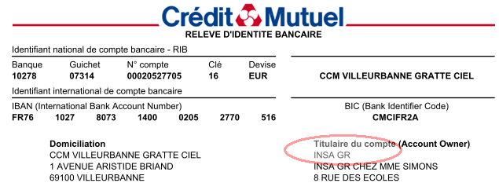

- Par la poste : envoyer à Jacques Menuel - 35 rue Lafayette - 21000 Dijon,
- Le bulletin d’inscription rempli
- Le chèque (ordre : INSA GR)
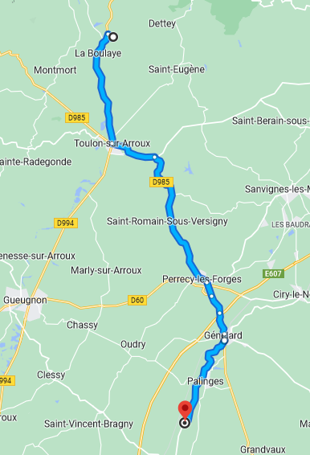
La Boulaye Palinges (auberge de Digoine) : 35 minutes

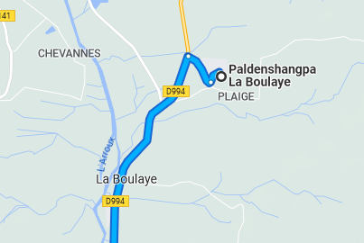
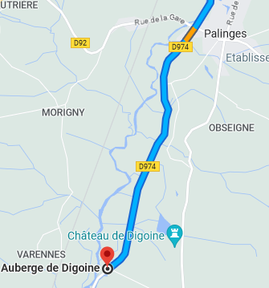

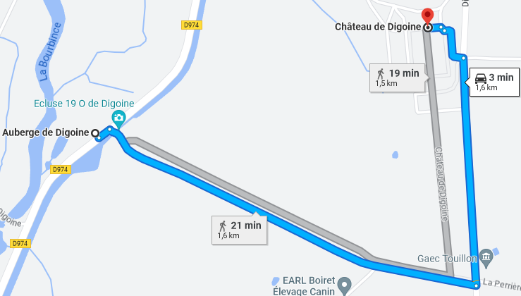Auberge Château : 3 minutes

